Структурное подразделение «Детский сад №9 комбинированного вида»
МБДОУ «Детский сад «Радуга» комбинированного вида»
Рузаевского муниципального района

Практический материал
по духовно-нравственному воспитанию
(средняя группа)

«Пусть ребенок чувствует красоту и восторгается ею, пусть в его сердце и в памяти навсегда сохранятся образы, в которых воплощается Родина».
В.А.Сухомлинский
Дошкольное детство – это важный период в жизни ребенка, когда формируются ощущения собственных возможностей, потребность в самостоятельной деятельности, основные представления об окружающем мире, добре и зле в нем, представления о семейном укладе и родной земле. Именно поэтому в настоящее время крайне важно создать нормально функционирующую систему духовно-нравственного воспитания в дошкольных учреждениях; систему, построенную на ценностях традиционной духовной культуры, отвечающую потребностям развития личности ребенка и направленную на развитие телесно, душевно (психически) и духовно здорового человека.
Духовно-нравственное воспитание процесс долговременный, предполагающий внутреннее изменение каждого участника, который может найти отражение не здесь и не сейчас, в дошкольном детстве, а гораздо позднее, что затрудняет оценку эффективности проводимой деятельности.
Основной целью духовно-нравственного воспитания является воспитание духовно-нравственной личности ребенка, содействие обретению им нравственного востребованного духовного опыта, основанного на традициях русского Православия.
Задачи:
- приобщение детей к традиционным для православной России духовно-нравственным ценностям,
- раскрытие духовной одаренности ребенка и его личностных дарований,
- активизация позитивных, гармоничных, иерархически выстроенных отношений ребенка к социальному миру взрослых и сверстников, к окружающей среде, опосредованных отношением к Творцу,
- формирование гражданского самосознания, любви к Родине и русскому народу,
- охрана и укрепление душевного, духовного и физического здоровья детей.
Формы работы по духовно-нравственному воспитанию:
- чтение народных и авторских сказок, литературных произведений из серии «Детям о вере», сказки о материнской любви;
- цикл занятий под названием «Уроки доброты», целью которых является воспитание нравственных ценностей и познание самого себя в мире люде;.
- знакомство с календарными православными и народными праздниками и проведение некоторых из них (Рождественские Святки, Масленица, Пасха);
- тематические выставки детского творчества;
- экскурсии на природу (красота Божьего мира).
Сначала люди учатся христианской любви в родной семье, потом – ко всем близким, а затем ко всем людям, поэтому нашу работу по духовно-нравственному воспитанию мы начинаем с воспитания любви к матери посредством:
– чтения сказок, в которых наиболее ярко показана сила материнской любви, ее мудрость, жертвенность ради своего ребенка, которые учат детей пониманию значимости своей помощи маме, внимательному отношению к ней: «Кукушка» ненецкая сказка, «Айога» нанайская сказка, «Материнская любовь» корейская сказка.
– бесед: «Нет милее дружка, чем родная матушка», «Расскажи о своей маме»
– заучивания стихов о маме, изготовление подарков для мам, бабушек;
– творческие работы – портреты мам или всей семьи из разных материалов;
– совместные мероприятия детей и мам.
Интеграция духовно-нравственного воспитания проходит в различные виды детской деятельности:
- игровую: проведение сюжетно-ролевых, дидактических, конструктивных, подвижных, народных игр.
В организации сюжетно-ролевых игр учитывается нравственная сторона ролевого взаимодействия: врач не только лечит больных, он сопереживает, проявляет милосердие и сострадание, учитель терпелив и доброжелателен, продавец честен и совестлив.
- продуктивную деятельность: изготовление поделок, рисунков для родных и именинников, к православным праздникам;
- театрализованная деятельность позволяет воплотить нравственные чувства в смоделированных ситуациях («Как бы ты поступил»), («Давай помиримся»).
Для работы с родителями используется консультативный материал по вопросам духовно-нравственного развития детей, предлагается перечень литературных произведений для семейного чтения.
В целом, мы стараемся создать все необходимые условия для осуществления работы в данном направлении, повысить духовно-нравственный потенциал в вопросах православного воспитания дошкольников, заинтересовать родителей к духовной жизни ребенка, родители включаются в деятельность детского сада, направленную на духовно-нравственное развитие детей.

Православные праздники
РОЖДЕСТВО И СВЯТКИ
Рождество-7 января Святки- с 7 по 19 января
Рождественской недели
Скрипучие шаги.
Нецелевые цели
Под вектором ноги.
Рождественских морозов
Вполне раешный стиль
И воздух - бело-розов
И сладок, Как ваниль....
РОЖДЕСТВО ХРИСТОВО – один из самых главных христианских праздников. В нашу жизнь Рождество «вернулось» совсем недавно. В недалеком прошлом о нем не принято даже было упоминать, зато сейчас это один из немногих государственных праздников.
– Ребята, что вы знаете о Рождестве?
Рождество издавна сопровождалось красочными народными обычаями: колядки, ряжение.
В гости на Рождество принято звать самых близких людей, но это не значит, что не могут собраться друзья и знакомые. Важно, чтобы всем было хорошо в этот праздник, и никто не должен скучать в одиночестве.
В этот праздник принято колядовать.
– Вы можете сказать, что такое колядки?
Колядки - это специальные песни с пожеланиями богатого урожая, здоровья, согласия в семье. Мало кто знает сейчас эти песни. Но почему бы в весёлой, шутливой форме не поздравить хотя бы соседей? А те за поздравления и шутки - прибаутки угостят печеньем, пряниками, конфетами. В старину колядовщики пели: «Ты нас будешь дарить - мы будем корить! Коляда, коляда! Подавай пирога!».
Ой, да каждой зимушкой
Мы с подружкой Зинушкой,
Шутками заряжены,
Всюду ходим ряжены...
Всласть поем- стараемся,
А не повторяемся:
Все наши колядочки
Собраны в тетрадочке.

ШИРОКАЯ МАСЛЕНИЦА
7 дней, за 8 недель до Пасхи Февраль - март
Начинаем проводы зимы -
И согласно праздничной программе
До ворот проводим зиму мы.
А весна уже не за горами.
МАСЛЕНИЦА – самый веселый, шумный народный праздник. Каждый день недели имеет свое название, а название говорит о том, что в этот день полагается делать. Конечно, сейчас трудно соблюсти все обычаи и обряды, но узнать о них будет интересно многим. Ведь Масленица - это не только блины, которые бывали в прежние времена и дома, и в гостях, и в трактире, и прямо на улице. В Масленицу долг каждого человека - помочь прогнать зиму, разбудить природу. На это и направлены все масленичные традиции.
Понедельник – «встреча». В этот день полагается устраивать и раскатывать ледяные горки: чем дальше катятся салазки, чем громче шум и смех над горкой, тем лучше будет урожай.
Вторник – «заигрыш», в это день начинаются веселые игры, а за потеху и веселье угощают блинами.
Среда – «лакомка». Название говорит само за себя. В этот день хозяйки поступают по поговорке: «Что есть в печи - все на стол мечи!» на первом месте в ряду угощений, конечно, блины.
Четверг – «разгуляй». Чтобы помочь солнцу прогнать зиму, устраивают катание на лошадях «по солнышку» ( по часовой стрелке вокруг деревни). Главное мужское дело в этот день - оборона снежного городка. Мужчины и молодые парни с азартом включаются в битву, а женщины, старики и дети выступают в роли зрителей, строгих судей и страстных болельщиков.
Пятница - «тещины вечера», в этот день зять едет «к теще на блины», а теща зятя привечает, угощает.
Суббота – «золовкины посиделки». Ходят в гости ко всем другим родственникам, и опять угощение - бесчисленные блины.
Воскресенье – «прощеный день». В этот день просят прощения у родных и знакомых за нанесенные обиды и, облегчив душу, весело поют и пляшут, провожая широкую Масленицу.
Зиму принято изображать в виде соломенного чучела, обряженного в женское платье. В начале Сырной недели чучело с комической торжественностью встречают, а в последний день с шумом, смехом, плачем и шутками сжигают на огромном костре.

ПАСХА
(Март – Апрель)
Православные христиане называют этот день «праздником праздников и торжеством торжеств». Это самый главный день православного церковного года. В этот день отмечается воскресение из мертвых Иисуса Христа. Победу добра над злом, света над тьмой символизирует этот религиозный праздник.
Надо сказать, что Пасху празднуют не только православные христиане, но и представители других «ветвей» христианства. Подобные праздники есть и в других религиях. Празднуют Пасху и многие неверующие, ведь она - начало весны, пробуждение природы.
Празднование Пасхи – многовековая традиция, поэтому мы просто расскажем о том, как на Руси издавна принято встречать Светлое Христово Воскресение.
У этого праздника всегда была и «развлекательная» сторона, правда, несколько приглушенная. Какие же развлечения приняты на Пасху? Устраивались всевозможные игры с пасхальными яйцами, хороводы, катание на качелях.
На Пасху принято было «христосоваться» – поздравлять друг друга с праздником, при этом родным и близким дарили крашеные яйца – символ жизни.

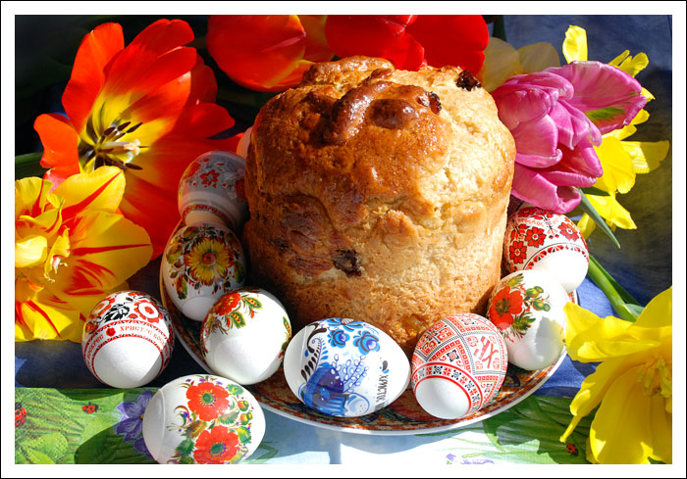

СТИХИ О ПРАВОСЛАНОЙ ВЕРЕ

Кудрявый ежик  Жил на свете славный ежик -  Тихий топот шустрых ножек,  Только, как он ни пригож,  На других он не похож.  Все ежи сердиты, колки,  На боках растут иголки,  А у нашего бедняжки -  Только нежные кудряшки.  Все ежи пыхтеть умеют,  Тронуть их никто не смеет,  Этот не умел пыхтеть -  Только песенки мог петь.  Потому по мхам и кочкам,  И березовым лесочкам  Место вы нашли б едва ли,  Где б его не обижали.  От обиды и от грусти  Ежик спрятался под кустик,  Побледнел и похудел,  Песен радостных не пел.  Выглянуть боялся он,  Тихо плакал под кустом.  Среди тех густых лесов  Тихо шел Иисус Христос,  Рядом проходя с кустом  Ежика увидел Он:  -"Что случилось, ежик бедный,  Отчего такой ты бледный,  Не играешь, не шумишь,  Только плачешь и дрожишь?"  -"Потому что я не колкий,  Не растут мои иголки,  За обиду не могу  Сдачи дать я никому.  Все меня лишь обижают,  И никто не утешает,  Всех стесняюсь, всех боюсь,  Оттого я в тень и жмусь".  Тут Спаситель улыбнулся  И рукою потянулся -  Ежика за лапку взял,  Очень ласково сказал:  "Я тебя люблю такого -  Шелковистого, смешного,  И вдвоем Моим путем  Мы теперь с тобой пойдем.  Я Своей святой любовью,  На кресте пролитой кровью  Исцелю тебя от ран  И Свою защиту дам.  Хорошо, что ты не колкий,  Не нужны тебе иголки,  Ты учись любить, прощать,  И сердечко защищать  Не иголками, не злобой,  А любовью светлой Бога.  Сочиним с тобою вместе  Много мы чудесных песен,  Будем детям возвещать  Про Господню благодать.  Путь открыт! Пойдем со Мною,  Светлой утренней зарею  Будем славить мы Отца,  Всемогущего Творца!"  Ежик взял и отряхнулся,  И Иисусу улыбнулся,  По Господнему пути  Очень он хотел идти.  И идя, он пел дорогой  Песни про Святого Бога,  Чтоб по всей земле плыла  Богу Дивному хвала. | Мост  - Чьи-то маленькие ножки  Постучали по дорожке,  Кто же вдруг пришел к нам в гости  В этот ранний час?  - Это милая овечка,  Шерстка в шелковых колечках.  Что расскажешь нам, овечка,  Чем порадуешь ты нас?  - Я пришла к вам с вестью доброй,  С вестью радостной и бодрой,  И сейчас я по порядку  Все вам расскажу.  Раз зашла я в лес огромный,  Страшный, сумрачный и темный,  Вдруг тропинку потеряла  И не нахожу.  В зарослях крапивы жгучей,  И в терновнике колючем  Я бродила, я плутала  В мрачной тишине.  Сердце плакало и билось:  "Вот совсем ты заблудилась,  И никто на целом свете  Уж не вспомнит о тебе!"  Тут мои ослабли ножки,  Я упала на дорожке,  Думая, что без сомненья  Мой конец настал.  Вдруг шаги я рядом слышу,  Что ночных туманов тише,  И спокойный, добрый голос  Вдруг меня позвал:  "Здравствуй, милая овечка,  Шерстка в шелковых колечках!  Я искал тебя по свету  Отдал много сил.  Исходил Я все дороги,  И Свои изранил ноги,  Чтоб спасти, тебя, малышка,  Кровь Свою пролил.  За тебя Я принял муки".  И Свои святые руки  Протянул ко мне Он тихо,  Поднял над землей.  Улыбнулся, обнял нежно,  И в любви Своей безбрежной  Он сказал: "Пойдем со Мною  В дом небесный Мой".  Шли мы тихо под луною,  Он беседовал со мною,  И Его спокойный голос  Боль унял и страх.  Большой град сверкнул зарею...  Только пропасть меж землею  И прекрасным, святым домом  Бога в небесах.  Стала я тогда боятся,  Что придется нам расстаться,  Потому, что через пропасть  Нету мне пути.  Он сказал мне: "Не пугайся  И во всем Мне доверяйся".  Поднял Он меня на руки  И помог пройти.  Там же, где ступали смело  Через пропасть в дымке белой,  В кровь израненные ноги -  Вдруг воздвигся мост.  - Кто же чудный твой Спаситель,  Твой прекрасный Избавитель,  Как зовут Его - скажи нам?  - Он - Господь, Иисус Христос!  Он велел идти мне к детям  И поведать всем на свете,  Что открыта всем дорога  В светлый Божий дом.  Хочет Он, чтоб не встречали  Вы ни горя, ни печали,  И для этого Господь наш  Стал для вас мостом.  Приходите поскорее!  Он Своим теплом согреет  И Своей любовью нежной  Детские сердца.  Он вас ждет! К Нему спешите,  Безбоязненно входите  В светлый дом Христа Иисуса  И Его Отца

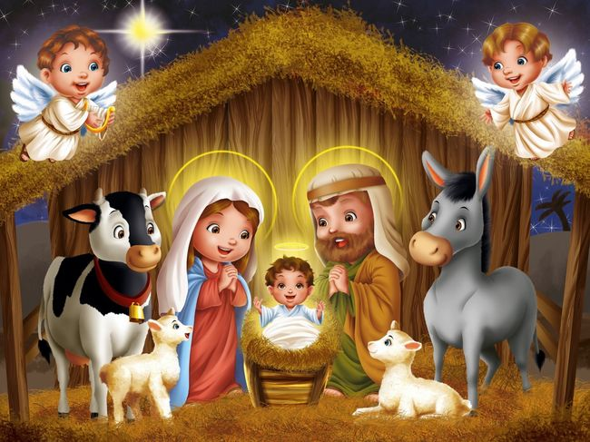

ПРАВОСЛАВНЫЕ ПЕСЕНКИ

ВЕРБОЧКИ
Мальчики да девочки
Свечечки да вербочки
Понесли домой.
Огонечки теплятся,
Прохожие крестятся,
И пахнет весной.
Дождик, дождик маленький,
Ветерок удаленький,
Не задуй огня!
В Воскресенье Вербное
Завтра встану первая
Для святого дня.

ПТИЧКИ В САДУ
Птички в саду, рыбки в пруду
Лань на бегу, цветы на лугу
Любит Спаситель этих и тех
А нас детишек больше всех

Узкоглазых корейцев, краснокожих индейцев
С черною кожей и с белою тоже
Любит Спаситель этих и тех
А нас детишек больше всех

Слушайте люди, Бог вас так любит
Что каждый час помнит о вас
Любит Спаситель этих и тех
А нас детишек больше всех

КОЛЫБЕЛЬНАЯ
На кроватке из соломы
Спит Иисус-малыш.
В мягких ясельках в хлеву
Ты, Иисус, лежишь.

С малышом Мария-мама
Рядышком сидит.
Тихо песню напевает:
Спи, малышка, спи.

Спит ослёнок, спит ягнёнок,
Наигравшись днём.
Спи, мой маленький ребёнок,
Дитятко моё.

Над Землёй звезда восходит,
Озарив восток.
На кроватке из соломы
Спит Предвечный Бог.

СКАЗКИ
о материнской любви

НАНАЙСКАЯ НАРОДНАЯ СКАЗКА
«Айога»
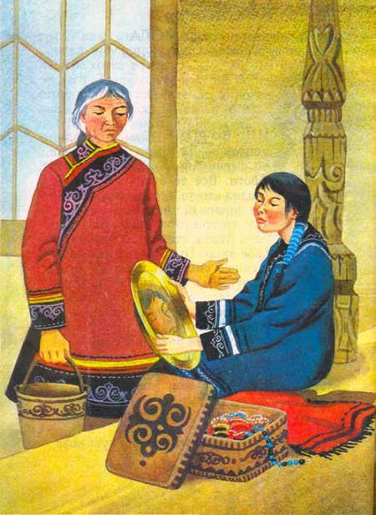
В роду Самаров жил один нанаец - Ла. Была у него дочка - Айога. Красивая девочка. Все её очень любили...
Айога загордилась. Стала рассматривать своё лицо. И понравилась сама себе. Смотрит, не может оторваться. Глядит не наглядится. То в медный таз начищенный смотрится, то на своё отражение в воде любуется. Совсем стала Айога ленивая. Всё любуется собой.
Вот однажды говорит ей мать:
- Пойди принеси воды, Айога!
Дочка отвечает:
- Я в воду упаду.
- А ты за куст держись, - говорит ей мать.
- Куст оборвётся! - отвечает Айога.
- А ты за крепкий куст возьмись.
- Руки поцарапаю...
Тут соседская девочка говорит матери Айоги:
- Я схожу за водой, мать.
Пошла и принесла воды.
Замесила мать тесто. Сделала лепёшки. На раскалённом очаге испекла. Увидела Айога лепёшки, кричит:
- Дай мне лепёшку, мать!
- Горячая она. Руки обожжёшь, - отвечает мать.
- Я рукавицы надену, - говорит Айога.
- Рукавицы мокрые.
- Я их на солнце высушу.
- Покоробятся они, - отвечает мать.
- Я их мялкой разомну.
- Руки заболят, - отвечает мать. - Зачем тебе трудиться, красоту свою портить? Лучше я лепёшку той девочке отдам, которая рук своих не жалеет.
Взяла мать лепёшку и отдала соседской девочке. Рассердилась Айога. Пошла за дверь, на реку. Смотрит на своё отражение в воде.
А соседская девочка жуёт лепёшку. Стала Айога на девочку оглядываться. Шея у неё вытянулась - длинная стала. Говорит девочка Айоге:
- Возьми лепёшку. Мне не жалко!
Совсем разозлилась Айога. Зашипела. Замахала руками, пальцы растопырила, побелела вся от злости - так замахала, что руки у неё в крылья превратились.
- Не надо мне ничего-го-го! - кричит.
Не удержалась на берегу, бултыхнулась в воду Айога и превратилась в гуся. Плавает и кричит:
- Ах, какая я красивая! Го-го-го! Ах, какая я красивая!..
Плавала, плавала, пока по-нанайски говорить не разучилась. Все слова забыла.
Только имя своё не забыла, чтобы с кем-нибудь её, красавицу, не спутали, и кричит, чуть людей завидит.
- Ай-ога-га-га! Ай-ога-га-га!
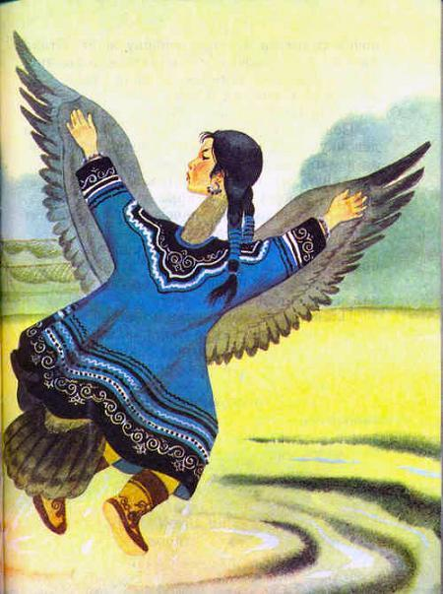

НЕНЕЦКАЯ НАРОДНАЯ СКАЗКА
«Кукушка»
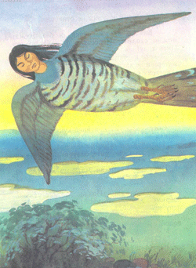
Жила на земле бедная женщина. Было у неё четверо детей. Не слушались дети матери. Бегали, играли на снегу с утра до вечера. Вернутся к себе в чум, целые сугробы снега на пимах натащат, а мать убирай. Одежду промочат, а мать суши. Трудно было матери.
Вот один раз летом ловила мать рыбу на реке. Тяжело ей было, а дети ей не помогали.
От жизни такой, от работы тяжёлой заболела мать. Лежит она в чуме, детей зовёт, просит:
- Детки, воды мне дайте... Пересохло у меня горло. Принесите мне водички.
Не один, не два раза просила мать. Не идут дети за водой. Старший говорит: - Я без пимов.
Другой говорит: - Я без шапки.
Третий говорит: Я без одёжи.
А четвёртый и совсем не отвечает.
Сказала тогда мать: - Близко от нас река, и без одёжи можно за водой сходить. Пересохло у меня во рту. Пить хочу!..
Засмеялись дети, из чума выбежали. Долго играли, в чум к матери не заглядывали.
Наконец захотел старший есть - заглянул в чум. Смотрит он, а мать посреди чума стоит. Стоит и малицу надевает. И вдруг малица перьями покрылась. Берёт мать доску, на которой шкуры скоблят, и доска та хвостом птичьим становится. Напёрсток железный клювом ей стал. Вместо рук крылья выросли.
Обернулась мать птицей и вылетела из чума.
Закричал старший сын: - Братья, смотрите, смотрите, улетает наша мать птицей!
Тут побежали дети за матерью, кричат ей: - Мама, мы тебе водички принесли!
Отвечает им мать: - Ку-ку, ку-ку! Поздно, поздно! Теперь озёрные воды передо мной. К вольным водам лечу я...
Бегут дети за матерью, зовут её, ковшик с водой ей протягивают.
Меньшой сынок кричит: - Мама, мама! Вернись домой! Водички на! Попей, мама!
Отвечает мать издали: - Ку-ку, ку-ку, ку-ку! Поздно, сынок, не вернусь я...
Так бежали за матерью дети много дней и ночей - по камням, по болотам, по кочкам.
Ноги себе в кровь изранили. Где пробегут, там красный след останется.
Навсегда бросила детей мать-кукушка. И с тех пор не вьёт себе кукушка гнезда, не растит сама своих детей.
КОРЕЙСКАЯ НАРОДНАЯ СКАЗКА
«Материнская любовь»

Давным-давно в деревне, неподалёку от города Кэсона, жила бедная крестьянская семья. Муж работал на поле у богатого соседа, а жена пекла на продажу рисовые хлебцы. Так и жили они, сводя кое-как концы с концами.
И был у них сын Хан Сек Бон, которого они любили больше жизни. Дружно жила семья бедняка, пока не нагрянула на них непоправимая беда: отец тяжело заболел и умер. Умирая же, сказал он своей жене:
— Пусть наш сын будет учёным, и тогда все его станут уважать.
И жена пообещала мужу выполнить его последнее желание.
Когда Хан Сек Бону исполнилось семь лет, мать сказала:
— Пора выполнить волю отца. Десять лет предстоит тебе провести в учении. Ты познаешь за это время тысячу иероглифов, выучишь лучшие стихи, научишься медицине и прочтёшь книги философов. После этого ты сможешь выдержать экзамен в Сеуле и станешь учёным, как хотел отец.
Хан Сек Бон ушёл учиться в Кэсон, и мать осталась одна в своём маленьком домике. Никто в деревне лучше неё не пёк рисовых хлебцев. Они были и вкусны, и красивы, всегда одинаковые, ровные, пышные. И поэтому все соседи покупали хлебцы только у неё.
Не было такого вечера, чтобы мать не думала о своём мальчике. Она скучала без него, горевала и плакала. По ночам мать высчитывала, сколько лет, месяцев и дней пройдёт, прежде чем она увидит дорогого сына.
Но дней до встречи оставалось ещё много.
И вот как-то вечером мать услышала близ чиби чьи-то шаги. Она открыла дверь и узнала своего сына.
Мать видела, что Хан Сек Бон измучен дальней дорогой, ей хотелось броситься к мальчику, прижать его к своей груди.
Но она не сделала этого. Она даже не улыбнулась своему сыну, только спросила:
— Почему ты вернулся раньше времени? Разве ты уже постиг все науки и можешь держать экзамен?
Хан Сек Бон не ожидал такого сурового приёма от матери. Он заплакал и сказал:
— Я очень устал. Много десятков ли прошёл я пешком и не ел со вчерашнего утра. Накормите меня, а утром я всё вам расскажу.
Ах, как хотелось матери обнять своего сына, поцеловать его, накормить лучшим, что было в доме, и уложить на циновку! Но она ничего этого не сделала, а спросила снова:
— Разве ты уже постиг все науки, которые должен был познать за десять лет?
Сын ответил:
— Я изучил все науки, которые полагается пройти за десять лет, и потому вернулся к вам раньше времени.
— Тогда возьми кисточку, тушь, бумагу и напиши первые десять иероглифов, — сказала мать.
Когда сын вынул из мешочка, что висел у него на поясе, тушь и кисточку, мать задула огонёк светильника и сказала:
— Ты будешь рисовать в темноте иероглифы, а я — печь хлебцы.
Через некоторое время мать воскликнула:
— Хлебцы готовы!
И с этими словами она вновь зажгла светильник. Хан Сек Бон показал матери свою работу. В темноте иероглифы вышли некрасивые, неровные, и в нескольких местах были даже кляксы.
Тогда мать сказала:
— Посмотри на мои хлебцы.
Хан Сек Бон посмотрел на хлебцы. Они были ровные, красивые, одинаковые, аккуратные, точно мать пекла их при ярком свете.
А мать положила на плечо сына руку и промолвила:
— Возвращайся в Кэсон и приходи домой, когда минует срок и ты будешь знать в совершенстве всё, что полагается тебе знать.
Взмолился Хан Сек Бон:
— О, позвольте мне остаться хотя бы до утра! Я шёл к вам не останавливаясь много дней и ночей, и нет у меня силы снова идти в такой далёкий путь.
— Нет у тебя времени для отдыха, — ответила сурово мать. — Вот тебе на дорогу хлебцы — и прощай!
Пошёл Хан Сек Бон в темноте по горным тропам. Тяжела была дорога в древний город Кэсон. Не раз преграждали ему путь горные потоки и завывали поблизости дикие звери.
Хан Сек Бон шёл и горько плакал. Ему казалось, что мать несправедлива и жестока к нему, что она разлюбила его за те годы, что прожил он в Кэсоне.
Утром он развязал платок, в котором лежали хлебцы, и снова увидел, что хлебцы, испечённые в темноте, были прекрасны — один к одному, один к одному!
И тогда Хан Сек Бон впервые подумал: «Мать смогла в темноте выполнить хорошо свою работу, а я не смог. Значит, она делает своё дело лучше, чем я!».
Подумав так, Хан Сек Бон поспешил в Кэсон.
Прошло ещё пять лет — и вновь мать услышала вечером шаги у своего домика. Она открыла дверь и снова увидела сына.
Хан Сек Бон протянул к матери руки, но мать сказала:
— Все ли науки ты постиг, что пришёл домой?
— Все, — ответил сын.
И, вынув из мешочка бумагу, тушь и кисточку, он задул светильник.
Через десять минут Хан Сек Бон сказал:
— Можете зажечь светильник!..
Мать осветила комнату и подошла к сыну. Перед ней лежал лист бумаги, заполненный иероглифами. Иероглифы были все чёткие, ровные, красивые, один к одному, один к одному!
И тогда мать воскликнула:
— Как я ждала тебя! Как я соскучилась! Дай мне насмотреться на тебя, дай мне прижать тебя к своей груди!
…Прошли годы, и Хан Сек Бон стал знаменитым учёным. Когда же ученики спрашивали его, как он стал таким учёным, Хан Сек Бон отвечал:
— Материнская любовь научила меня не щадить себя, делать всё хорошо и честно. А кто делает всё хорошо и честно, тот может стать всем, кем захочет.

БЕСЕДЫ

«Нет милее дружка, чем родная матушка»
- Ребята, давайте поговорим с вами о самом близком человеке. Вы можете назвать его? (это мама).
- Конечно, это мама! А как зовут ваших мам? (дети называют).
Мне мама приносит игрушки и конфеты
Но маму люблю совсем не за это.
Веселые песни она напевает
Нам скучно вдвоем никогда не бывает.
Я ей доверяю свои секреты,
Но маму люблю не только за это.
Люблю свою маму скажу я вам прямо:
Ну просто за то, что она моя МАМА!
- Ребята, у ваших мам не только разные имена, но и разная внешность. Как вы узнаете вашу маму?
- На какой цветок похожа ваша мама? (ответы детей)
- Что она любит делать? (ответы детей)
- Чему она вас научила? (ответы детей)
- Что она дарит вам на праздники и дни рождения? (ответы детей)
- А как вы мамам помогаете? (ответы детей)
- Конечно же, у вас самые хорошие, замечательные мамы. А хотите сделать для мам подарок? Вот посмотрите, какой волшебный сундучок. Давайте подберем для своей мамы самые нежные, самые ласковые слова и сложим их в свой сундучок. (мама ласковая, красивая, добрая, веселая, умная, нежная, любимая)
- Молодцы! Вот сколько чудесных слов собрали в сундучок для мамы.
- А кто знает поговорки, пословицы о маме? («При солнышке тепло, при матушке добро», «Куда матушка, туда и дитятко», «Мать кормит детей, как земля людей»)
- Молодцы, ребята! Давайте закроем наш сундучок, чтобы наши подарки не растерялись и не забылись.

«Расскажи о своей маме»
Педагог предлагает детям послушать рассказ о семье Павлика ( по рассказу М. Зощенко «Показательный ребёнок»).
Жил – был маленький мальчик Павлик. У него была мама. И был папа. И была бабушка. И вдобавок в их квартире жила кошка под названием Бубенчик. Утром папа и мама уходили на работу. Павлик оставался дома с бабушкой. Когда мальчик подрос, стал ходить в детский садик. Утром туда Павлика отводят мама или папа, а вечером забирает бабушка. Когда Павлик приходит домой, он играет с кошкой Бубенчиком, учит её ходить на задних лапах. Потом все приходят домой и собираются за столом. Мама и папа спрашивают, что у Павлика было интересного в садике и рассказывают о своей работе. Бубенчик тут как тут, ждёт, что ему тоже что – нибудь дадут.
Ориентируясь на этот рассказ, дети (с помощью педагога) рассказывают о своих семьях.
В процессе беседы можно задать детям следующие вопросы:
- Куда каждый из вас приходит с прогулки (из гостей, из детского сада)?
- Кто каждое утро будит вас, помогает собраться в детский сад?
- Кто ухаживает за вами, когда вы болеете?
- Кто поздравляет вас с днём рождения, дарит подарки?
- Кто покупает вам все необходимое? А что вам необходимо?
Педагог подводит детей к разговору о маме, о том, что мама самый дорогой и близкий человек. Педагог рассказывает о том, что о маме написано много стихотворений, существует немало пословиц и поговорок.
С помощью педагога дети объясняют пословицу «при солнышке тепло, при матери добро».
- А как вы обращаетесь к маме, когда хотите выразить свою любовь к ней?
Педагог просит детей подумать и сказать, за что они любят своих мам.
- За то, что она покупает игрушки?
- За то, что она вкусно кормит?
- За что же? (Когда мне больно мама жалеет, лечит меня. Когда мне весело, мы вместе с мамой смеемся, если мне грустно, то мама развеселит. Мы с мамой вместе играем, гуляем.
- Молодцы, ребята! У всех мамы самые лучшие!
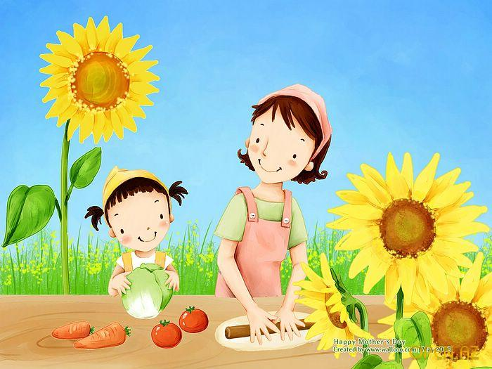
ИГРЫ
Игра «Ехал Грека»
Цель: развитие двигательной активности, ловкости, внимания и речи.
По считалочке (например: Стакан, лимон, Выйди вон) выбираем водящего он вместе со всеми становиться вокруг стула или небольшого стола и начинает говорить скороговорку:" Ехал Грека через реку видит Грека в реке рак сунул Грека руку в реку рак за руку Греку цап". В ритме скороговорки все бьют одной рукой по столу в конце водящий должен ударить кого-нибудь по руке. В эту игру можно играть и вдвоем.
Игра «Краски»
Цель: развитие речи ребенка, внимания, памяти и закрепление знания цветов.
Выбираются "хозяин" и два "покупателя". Все остальные-"краски". Каждая"краска" придумывает себе цвет и тихонько называет его "хозяину". Когда все цветы названы, он приглашает одного из "покупателей". Тот стучит:
-Тук, тук.
-Кто там?
-Покупатель.
-Зачем пришел?
-За краской.
-За какой?
-За голубой.
Если голубой краски нет (хозяин говорит: Иди по голубой дорожке, найди голубые сапожки. Поноси, поноси да назад принеси)
Если покупатель угадал цвет, то забирает краску себе.
Идет второй покупатель разговор с хозяином повторяется так покупатели подходят по очереди, разбирая краски. Выигрывает тот, кто набрал больше красок.
Игра «Ручеек»
Цель: продолжать знакомить детей с традиционными народными детскими играми; содействовать развитию внимания, инициативы, смелости, дисциплины; воспитывать умение действовать в коллективе.
Играющие встают друг за другом парами, обычно мальчик и девочка, берутся за руки и держат их высоко над головой. Из сцепленных рук получается длинный коридор. Игрок, которому пара не досталась, идет к истоку «ручейка» и, проходя под сцепленными руками, ищет себе пару. Взявшись за руки, новая пара пробирается в конец коридора, а тот, чью пару разбили, идет в начало "ручейка". И, проходя под сцепленными руками, уводит с собой того, кто ему симпатичен. Так "ручеек" движется долго, беспрерывно - чем больше участников, тем веселее игра.

Игра «Чехарда»
Цель: совершенствовать умения детей перепрыгивать через препятствия; содействовать развитию настойчивости в преодолении трудностей; способствовать укреплению связочно-мышечного аппарата.
Встаньте друг за другом с промежутками до пяти шагов. Голову пригните и сами присядьте, опираясь на согнутую в колене ногу. Последний разгибается и по очереди перепрыгивает через каждого стоящего впереди, опираясь руками о его спину. Играющие постепенно выпрямляются, увеличивая высоту прыжка. Каждый перепрыгнувший становится впереди. Кому прыжок не удастся, выбывает из игры.
Игра «Солнце»
Цель: действовать в соответствии с текстом песни. Ходить по кругу, взявшись за руки, спокойным, хороводным шагом. Уметь расширять и сужать круг. Учить стремительному бегу.
Дети стоят по кругу. В центре «солнце» - ребёнок.
Гори солнце ярче, - Дети ходят
Лето будет жарче. - по кругу.
Я зима теплее, - Идут в центр.
А весна милее - Из центра обратно.
А зима теплее, - В центр.
А весна милее. - Обратно.
После слов «солнце» (ловишка) ловит детей.
Игра «Зайка»
Цель: закрепить умение выразительно передавать игровой образ, легко прыгать на 2-х ногах, легко, стремительно бегать.
Зайка беленький сидит
И ушами шевелит
Вот так, вот так
Он ушами шевелит.
Зайке холодно сидеть Стоят, хлопают в ладоши
Надо лапочки погреть.
Хлоп, хлоп – 2 раза
Надо лапочки погреть.
Зайке холодно стоять,
Надо Зайке поскакать Прыгают на двух ногах
Скок, скок, скок, скок
Надо Зайке поскакать.
Взрослый: Зайку кто-то испугал. Дети убегают на места.

Игра - драматизация «Человек и животные»
Цель: закрепить у детей умение пользоваться простым распространенным предложением, правильно употреблять форму винительного падежа, закрепить навык диалоговой речи.
Животные и птицы пришли к человеку и сказали:
- Дай нам работу
- А что вы умеете делать?
Лошадь сказала: «Я буду возить грузы»
Овца сказала: «Я буду давать шерсть»
Собака – охранять дом
Курицы – нести яйца
Петушок – рано утром всех будить.
Игра «Король»
Цель: соотносить выразительное движение и производное слово, обозначающее профессию.
Кто-то из играющих по желанию становится Королем. Остальные считаются работниками. Король садится на определенное место, а работники отходят в сторону и сговариваются, на какую работу они будут наниматься у него. Сговорившись, подходят и говорят:
— Здравствуй, Король!
— Здравствуйте! — отвечает он.
— Нужны вам работники?
— Нужны.
— Какие?
Дети начинают выразительными движениями изображать людей разных профессий (пильщика, лесоруба, пахаря, землекопа, швеи, повара, прачки и т. д.). Король должен назвать работу каждого, и если сразу назовет все верно, то работники убегают к назначенному месту. Король ловит их, и кого поймает, тот становится Королем, остальные же идут снова сговариваться насчет работ. Но если Король назовет изображаемую работу неверно, то называет ее во второй, в третий раз и т. д., пока наконец не угадает. Ловить работников Король может только тогда, когда они еще не добежали до назначенного места, и если не поймает никого, то опять остается Королем на следующую игру. Большой интерес игры заключается в том, чтобы выбрать такую работу, которую трудно было бы угадать, а через это заставить Короля подольше исполнять свою роль.

КОНСУЛЬТАЦИИ ДЛЯ РОДИТЕЛЕЙ

Консультация для родителей « Роль семьи
в воспитании патриотических чувств у дошкольников »
Безусловно, основа воспитания человека закладывается в семье. Патриотическое воспитание, интерес к духовному началу нашей жизни тоже должны начинаться в семье. Но условий для этого сегодня, к сожалению, мало. И дело тут не в отсутствии у родителей времени для педагогических бесед со своими детьми, а в нашем желании оградить их от трудных задач, работы, духовных усилий. Каждая семья – это свой замкнутый мир и своя жизнь, свои радости и печали, заботы и традиции, свой быт.
В современной семье большую часть времени ребенок общается с мамой. Именно с ней складываются доверительные отношения, обсуждаются тревоги, вопросы, потребности. Однако для детей не менее важно и общение с папой. Чем чаще отец общается с ребенком, тем более тесными становятся эмоциональные связи, а чем раньше отец приобщается к уходу за малышом, тем сильнее и глубже его родительские чувства.
Установлено, что в семьях, в которых родители тратят много времени на беседы, игры с детьми, дети лучше развиваются. Однако доказано, что дети, лишенные возможности общаться с родителями или с одним из них, обладают повышенной чувствительностью, испытывают трудности в налаживании контактов со сверстниками. Серьезную опасность для развития ребенка представляет отсутствие эмоций, ласки, теплоты при пусть даже и полноценном удовлетворении его физиологических потребностей. Только постоянное общение родителей с ребенком способствует установлению глубоких эмоциональных связей, рождает обоюдную радость.
Воспитание детей в любви и уважении к родителям, почитании предков – одна из ведущих идей педагогики. Другая идея – растить будущего семьянина с малых лет путем формирования положительных нравственных качеств (трудолюбия, терпимости, уступчивости, прилежания, скромности, честности) .
Специальные социологические и психолого-педагогические исследования показали, что семья и детский сад, имея свои особые функции, не могут заменить друг друга и должны взаимодействовать во имя полноценного развития ребенка.
Рекомендации для родителей.
- Если в детстве ребенок испытывал чувство жалости к другому человеку, радость от хорошего поступка, гордость за своих родителей, восхищение от соприкосновения с прекрасным подвигом, он приобрел эмоциональный опыт. Тем самым будут построены пути для ассоциаций эмоционального характера, а это является основой, фундаментом более глубоких чувств, условием полноценного развития человека.
- Воспитание маленького патриота начинается с самого близкого для него - родного дома, улицы, где он живет, детского сада.
- Обращайте внимание ребенка на красоту родного города
- Во время прогулки расскажите, что находится на вашей улице, поговорите о значении каждого объекта.
- Дайте представление о работе общественных учреждений: почты, магазина, библиотеки и т.д. Понаблюдайте за работой сотрудников этих учреждений, отметьте ценность их труда.
- Вместе с ребенком принимайте участие в труде по благоустройству и озеленению своего двора.
- Расширяйте собственный кругозор.
- Учите ребенка правильно оценивать свои поступки и поступки других людей.
- Читайте ему книги о родине, ее героях, о традициях, культуре своего народа
- Поощряйте ребенка за стремление поддерживать порядок, примерное поведение в общественных местах.

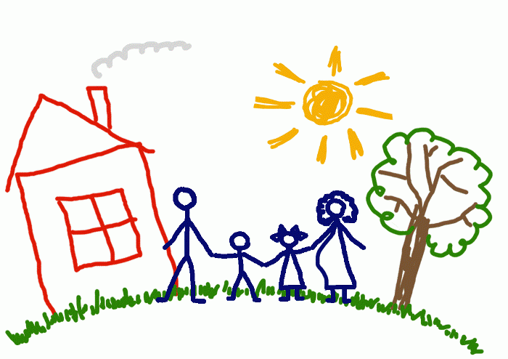

Консультация для родителей
«Духовно-нравственное и патриотическое воспитание»
Одной из главных задач , которая заложена в «Программе обучения и воспитания в детском саду» , является духовно-нравственное и патриотическое воспитание
В настоящее время проблема духовно-нравственного и патриотического воспитания очень актуальна . В современном мире сложилась такая ситуация , что молодёжь потеряла интерес к культуре и не интересуется своими истоками.
Дошкольный возраст – фундамент общего развития ребёнка, стартовый период всех человеческих начал . В воспитании ребёнка огромное значение имеет пример взрослого, поэтому именно от нас зависит насколько этот фундамент будет прочен. Важно приобщать ребёнка к культуре своего народа , т. к. обращение к отечественному наследию , воспитывает уважение , гордость за место , где живёшь. Чтобы воспитывать в человеке чувство гордости за свою Родину , надо с детства научить любить свой город , край , где он родился и вырос , природа , которая его окружает , познакомить с культурными традициями своего народа , привить любовь к декоративно-прикладному искусству и народному творчеству.
Народное творчество и искусство – вечный и чистый источник . В чём бы народ наш не проявлял , сразу видно что из глубины души , а душа русского народа добра и красива. Русский народ не должен терять свой нравственный авторитет среди других народов , заслуженный русской литературой и искусством. Поэтому родная культура должна стать неотъемлемой частью личности.
Воспитать духовно-нравственную личность и патриота своей Родины - ответственная и сложная задача, решение которой в дошкольном детстве только начинается. Планомерная, систематическая работа, использование разнообразных средств воспитания, общие усилия нас – воспитателей и вас – родителей , ответственность взрослых за свои слова и поступки могут дать положительные результаты .
